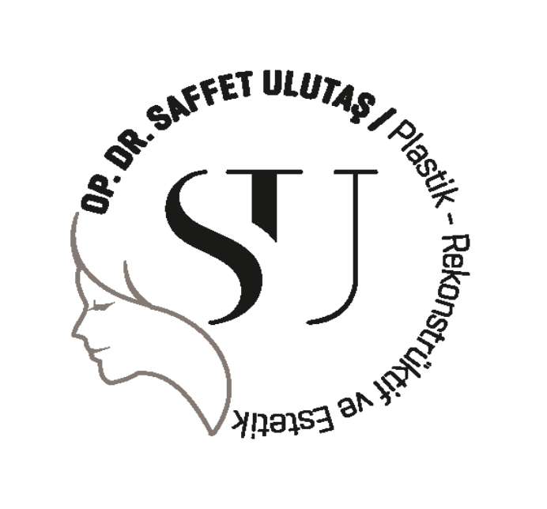

Op. Dr. SAFFET ULUTAŞ
Plastik,Rekonstrüktif ve Estetik Cerrahi

İZİN VE BİLGİLENDİRME FORMU

KOL GERME

HASTA BİLGİLERİ
Tarih:

Hasta Adı ve Soyadı:
T.C Kimlik Numarası:
İrtibat No₁:
İrtibat No₂:

Sayın Hasta, Sayın Veli / Vasi

Bu form yapılacak ameliyatla ilgili olarak hasta ve yakınlarını bilgilendirmek için hazırlanmıştır. Okutularak onaylatılması yasal bir zorunluluktur. Bilgi formları cerrahi tedavilerin öngörülen risk ve istenmeyen durumlarını (komplikasyon) açıklamak; diğer tedavi seçenekleri konusunda bilgi iletmek amacı ile kullanılırlar. Tanımlanan riskler çoğu hastanın pek çok koşulda ihtiyaçlarını karşılayacak şekilde tanımlanmıştır. Ancak bu form bütün tedavi şekillerinin risklerini içeren bir belge olarak düşünülmemelidir. Kendi kişisel sağlık durumunuza ya da tıbbi bilginize bağlı olarak, plastik cerrahınız size değişik bilgiler ya da ek bilgiler verebilir.
Aşağıda yazılı bütün bilgileri dikkatlice okuyup tüm sorularınızın yanıtlarını bulmadan, son sayfadaki formu imzalamayınız.
GENEL BİLGİLER:
Bu form Kol germe ameliyatları ve bu tür ameliyatların olası risk ve komplikasyonları (istenmeyen sonuçları) hakkında bilgilendirmeye yöneliktir. Lütfen formu dikkatlice okuyunuz. Sorularınız ya da anlamadığınız noktalar varsa lütfen doktorunuzdan yardım isteyiniz. Talebiniz doğrultusunda doktorunuz size ek yazılı açıklama verecektir.
YAPILACAK İŞLEM
Yaşlılık, aralıklı kilo verme ve yerçekimine bağlı olarak kol arka ve iç kısmında sarkıklıklar meydana gelir. Sarkıklık ile birlikte birikmiş olan yağ dokusunun miktarı kişiye göre farklılık gösterir. Bu nedenle her hasta ayrı değerlendirilmelidir. Kol germe ameliyatı (Brachioplasty) tek başına yapılabileceği gibi diğer vücut kontur düzeltme ameliyatları ile birliktede yapılabilir. Bu ameliyat sonucunda kolda izler oluşacağından önemli derecede deformasyonu olan kişiler için önerilen bir girişimdir.
Kol germe ameliyatı genel anestezi altında yapılır. Koltukaltı bölgesinden aşağıya doğru yapılan bir kesi yoluyla elips şeklinde deri ve yağ dokuları çıkartılır. Bu bölge dikilir. İçeride birikebilecek kan ve vücut sıvılarını toplamak için dren yerleştirilir. Bu drenler 24-48 saat sonra çıkartılır. Ameliyat sonrası 2-3 hafta günlük aktiviteler kısıtlanır. Dikişler 10-14 günlerde alınır. Spor gibi aktivitelere 6 hafta sonra başlanabilir. Ayrıca dikiş hattının hareketli bir bölgede ve yer çekimine maruz olması yara izinin genişlemesine neden olabilecek faktörlerdir. Bu nedenle bu ameliyatlar önemli derecede sarkma ve deformasyonu olan hastalar için tercih edilen ve uygulanan işlemlerdir.
Ameliyattan önce 10 gün süreyle aspirin gibi kan sulandırıcı ajanlardan kaçınılmalıdır. Ayrıca hastanın geçmişindeki önemli rahatsızlıklar ve sürekli kullandığı ilaçlar varsa mutlaka doktora bildirilmelidir.
Ameliyat günü veya daha öncesinde sizin için gerekli olan kan tahlilleri yapılacaktır. Aynı şekilde ameliyat öncesi dönemde anestezi konsültasyonunuz yapılacak ve size uygulanacak anestezi şekline karar verilecektir. Ayrıca ameliyat öncesi yapılacak işlemin detaylarının planlanması için odanızda bir çizim yapılacaktır. Bunu takiben ameliyat öncesi ve sonrasının kıyaslanmasında gerekli olan fotoğraf çekimleri tamamlanacaktır.

Ameliyat sonrası ilk gün en sıkıntılı dönemdir. Bu dönemi daha rahat geçirmeniz için ağrı kesiciler ve zaman zaman uyku yapıcı ilaçlar kullanılır. Ameliyat sonrası ilk saatlerde bir şey yemenize izin verilmez. Genellikle ilk beslenme sıvı gıdalarla olur.
Ameliyattan sonra anestezinin etkisi geçtikten sonra eve gidebilirsiniz. Çok nadir olarak 1 gece hastanede kalmanız gerekebilir. Eve gitmenize izin verildikten sonrada ilk 5-7 gün ev istirahatinde geçirmeniz beklenir. Ayrıca operasyon sonrası ilk bir hafta sigara konusunda dikkatli olunmalıdır. Sigaranın yara iyileşme sürecine olumsuz etkisi olduğu unutulmamalıdır.
Ameliyattan sonraki ilk iki gün vücudun ödemli olduğu dönemdir. Bu dönemde vücut su toplar hareketler zorlaşır. Genellikle üçüncü günden itibaren ödem azalmaya başlar hareketler kolaylaşır.
Ameliyattan sonra ikinci haftadan itibaren yavaş yavaş sosyal hayatınıza dönmenize izin verilir. Fakat altı hafta süreyle kollarınızı kullanarak ağır işler yapmamanız beklenir. Genellikle ilk hafta ameliyat bölgenizi ıslatmadan yarım duşlar almanıza izin verilir. İkinci haftadan itibaren tam duş alınabilir. Dördüncü haftadan önce havuz ve denize girmenize izin verilmez. Ameliyattan sonra altı hafta boyunca sauna, solarium, buhar banyosu, güneş banyosu ve ağır sporlar sakıncalıdır.
Ameliyat kesisi özellikle ameliyat sonrası ilk aylarda (3-4 ay) kırmızı kaşıntılı ve çok belli olabilir. Zaman içinde özellikle altıncı aydan sonra ameliyat izinin, renginin açılması, kaşıntının azalması beklenir. Bu süreç iki yıla kadar devam eder. İki yılın sonunda bile ameliyat bölgesinde deri renginde ameliyat izi kalır. Bu iz görünen bölgededir, gizleyebilmek için uzun kollu giyecekler giymek gerekir. . Ameliyat sonrası dönemde kol bölgesinde uzun süren, bazen de kalıcı olabilen, uyuşukluklar da oluşabilir. Bunların zaman içinde daha iyi olması beklenir.
A. YÖNTEME AİT RİSKLER
Ameliyat sonrası erken ve geç dönemde gelişebilecek komplikasyonlar şunlardır;
Erken Dönem: Kanama, enfeksiyon, hematom, seroma, yara ayrışması. Bunlar genellikle nadir karşılaşılan komplikasyonlardır
· Kanama ve Hematom: Oluşmaması için ameliyat sırasında dren denilen bir sistem kullanılır. Bu sistem ameliyat bölgesinde oluşabilecek kanama ve sızıntıların kontrolüne yardımcı olur.
· Yara Ayrışması: Aşırı gerginliğe, enfeksiyona ve dolaşım bozukluğuna bağlı oluşabilir. Genellikle vücudu aşırı yağlı olanlarda ve işlem sonrası sigara içenlerde bu durumla karşılaşılır. Bakım, pansuman ve gerekirse yeniden dikiş atılmasını gerektiren bir durumdur.
· Enfeksiyon: Dolaşım bozukluğu ve drenlerin çalışmamasına bağlı olarak deri altındaki sıvı birikmesine ve bunun mikroorganizmalar için uygun bir üreme ortamı oluşturması sonucu gelişir. Antibiyotik kullanımı ve pansuman gerektirebilir.
Geç Dönem:
· Kötü izler: Aşırı gerginliğe bağlı olabileceği gibi bazen kişinin yara iyileşmesi özelliklerinede bağlı olabilir. Daha önce geçirilmiş operasyonlara ait izler ve aşı yerleri bu konuda ipucu verebilir.
Operasyon izinde kızarıklığın artması, kabarıklık oluşması ve ve kaşıntı durumunda doktorunuza başvurulmalıdır. Nedbe yumuşatıcı kremler ve gerekirse silikon jel uygulaması önerilir. Genellikle ilk aylarda daha kötü olan izin zaman içinde (1-2 yıl) düzelmesi beklenir.
· Uyluk bölgesindeki uyuşukluklar: Operasyon sonrası belirli bir dönemde geçmesi beklenir. Bazen kalıcı olabilir.
· Kolda hafif düzensizlikler: Bunlar nadiren yeni bir müdahale gerektirir.
Kol germe operasyonu vücut kontürünüze önemli katkılar sağlayacak bir operasyondur. Yukarıdaki bilgiler ise size bu işlem sonrası ile ilgili bilgilendirmek üzere hazırlanmıştır. Bu bilgileri edindikten sonra işlemin yapılmasını onaylıyorsanız lütfen aşağıdaki bölümü imzalayınız.

Yapılacak cerrahi girişimin mevcut durumumu iyileştirme garantisinin olmadığını ve beklenmedik durumlarla karşılaşıldığında mevcut durumumdan daha kötü bir durumla sonuçlanabileceğini anlıyor ve kabul ediyorum.

TARAFIMA YAPILAN SÖZLÜ VE YAZILI AÇIKLAMALARDAN TATMİN OLDUĞUMU BELİRTİRİM. YAPILACAK OLAN TEDAVİ VEYA AMELİYATA, DAHA SONRA ÇIKABİLECEK DURUMLARDA YAPILACAK TÜM TEDAVİLERE, YUKARIDA LİSTENENEN MADDELERE VE AYNI ZAMANDA BANA YAPILAN SÖZLÜ AÇIKLAMALARA KENDİMDE OLARAK VE İRADEMLE ONAY VERİYORUM VE BEN BU TEDAVİYİ İSTİYORUM.

Hastanın Adı İmza Tarih
(Vekil Ve Yakınlık Derecesi)

